四、管理标签

下面我们先和大家来演示一下怎么来删除标签，如下图：

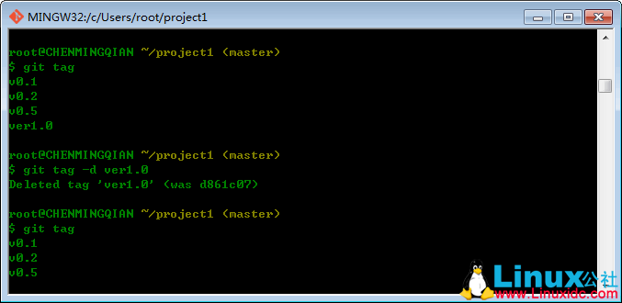

因为我们创建的标签都只存储在本地，不在远程。所以，打错的标签可以很快的删除。那我们把标签推送到远程，我们该怎么做呢？如下图：

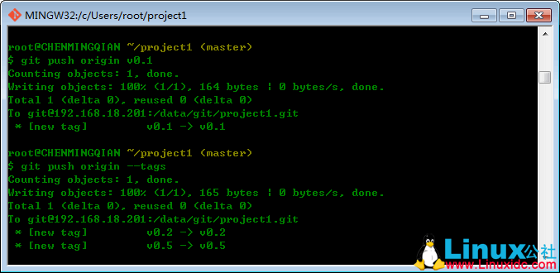

大家可以看到我们演示了两种方法，第一种方法我们一次推送一个标签，第二种方法我们推送全部标签。现在我们标签已经推送到远程上了，我们怎么删除标签呢。步骤是这样的，我们先删除本地标签再删除远程标签。如下图：

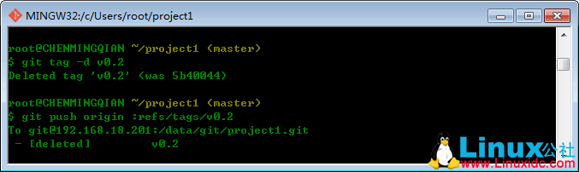

这样远程Git服务器上标签就删除了，下面我们到远程Git服务器验证一下，如下图：

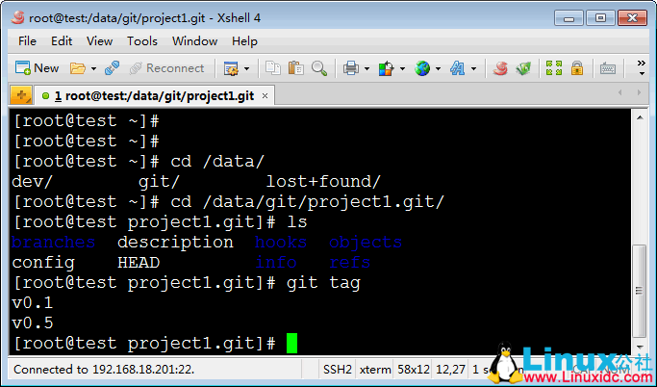

大家可以看到远程的Git标签的确被删除了，嘿嘿。好了，到这里我们的标签管理就讲解完成了，下面我们来总结一下吧。

五、总结

1.创建标签

* git tag name 用于新建一个标签，默认为HEAD，也可以指定一个commit id
* git tag -a tagname -m " " 可以指定标签信息
* git tag 可以查看所有标签
* git show 可以查看标签详细信息

2.管理标签

* git push origin tagname 可以推送一个本地标签
* git push origin --tags 可以推送全部未推送过的本地标签
* git tag -d tagname 可以删除一个本地标签
* git push origin :refs/tags/tagname可以删除一个远程标签

好了，今天的文章就到这里。最后，希望大家有所收获^_^……